 | ТЕХНИЧЕСКИ УНИВЕРСИТЕТ - СОФИЯ

Катедра: ТМКС |  |  | Предмет: "Материалознание"
Студент: |  |  |  | Фак. №
Факултет: | Група: | Подпис на студента:
Преподавател: | Оценка: |  |  | Дата:

Упражнение № 1

Тема: “Изследване на проводникови материали при изменение на температурата на околната среда"

І. Задание
1. Да се измерят съпротивленията R на образците при посочените температури T °C и получените зависимости да се представят графично R = f(T °C)
2. Да се определят температурните коефициенти на съпротивленията α_{R} за всеки образец за температурите от зададения интервал.
3. Да се намери средната стойност 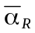 за всеки образец и да се изчислят теоретично съпротивленията на образците при температури 0 °С и 100 °С.
4. Да се изчисли коефициента на топлопроводимост h_{Т} за всеки образец при температура 25 °С на базата на каталожни данни за специфичното му съпротивление ρ.

ІІ. Теоретична постановка.

ІІІ. Схема на опитната постановка.

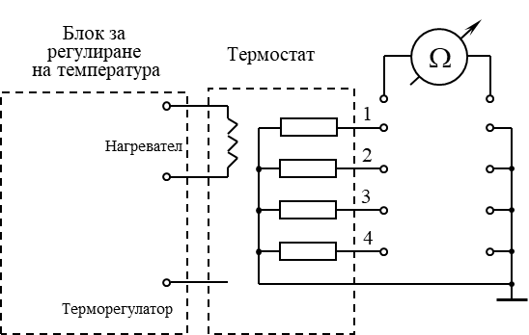

ІV. Резултати от измерванията и изчисленията

№° | Проводников | Параметри | Температури
 | материал |  | T_{a} = |  |  |  | T_{max} =
1 |  | R ,
 |  | 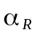.10⁶, °C⁻¹
 |  | =
 | мед | R_{0°C} =
 |  | R_{100°C} =
 |  | h_{Т} =
2 |  | R ,
 |  | .10⁶, °C⁻¹
 | константан | =
 |  | R_{0°C} =
 |  | R_{100°C} =
 |  | h_{Т} =
3 |  | R ,
 | кантал | .10⁶, °C⁻¹
 |  | =
 |  | R_{0°C} =
 |  | R_{100°C} =
 |  | h_{Т} =
4 |  | R ,
 | NiCr | .10⁶, °C⁻¹
 |  | =
 |  | R_{0°C} =
 |  | R_{100°C} =
 |  | h_{Т} =

VІ. Анализ и изводи:

V. Графики

